ЮИДовцы и сотрудники Госавтоинспекции ЮЗАО - вместе за безопасность дорожного движения!
07.03.2023
Отряд ЮИД и сотрудники Госавтоинспекции Москвы напомнили жителям Юго-Западного округа о безопасности на дорогах города.
Автоинспекторы вместе с юными инспекторами движения школы № 2109 провели совместную акцию «Вместе за безопасность пешеходов!». Организаторы мероприятия напомнили жителям и гостям района Южное Бутово о строгом соблюдении требований дорожной дисциплины, а также призвали их обязательно использовать световозвращающие элементы.
ЮИДовцы являются главными помощниками инспекторов ГИБДД и проводят активную профилактическую работу в области безопасности дорожного движения среди сверстников в школе. В преддверии юбилея со дня создания отрядов ЮИД сотрудники Госавтоинспекции выразили огромную благодарность наставникам ЮИДовцев школ № 1101 и № 2114. В торжественной обстановке преподавателям вручили благодарности и пожелали дальнейшей плодотворной работы!
#ЯВЫБИРАЮЮИД!
Пресс-служба УВД по ЮЗАО
(499) 129-75-56

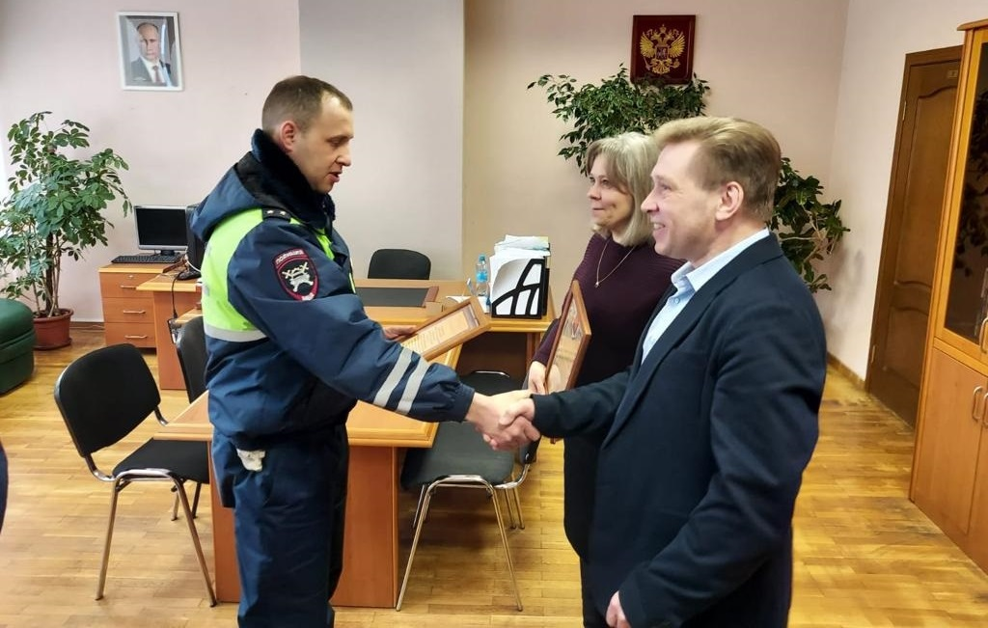

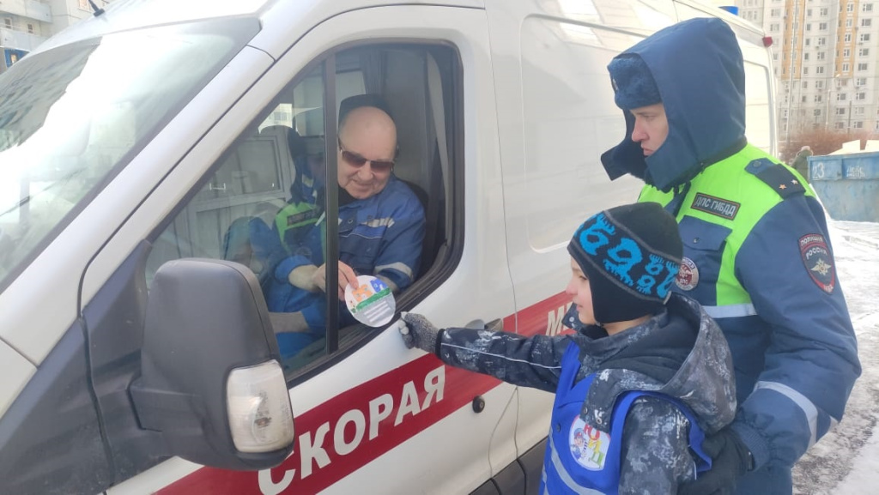

Адрес страницы: http://yasenevo.mos.ru/atc/detail/11451820.html
Управа района Ясенево города Москвы

